PROPOSIÇÕES 02- Vereador Fabio Porto Martins

INDICAÇÃO – 02/2021

Indico ao Excelentíssimo Senhor Prefeito, que seja realizado estudo de viabilidade para implantação quebra-molas junto a Rua Bento José Labres.

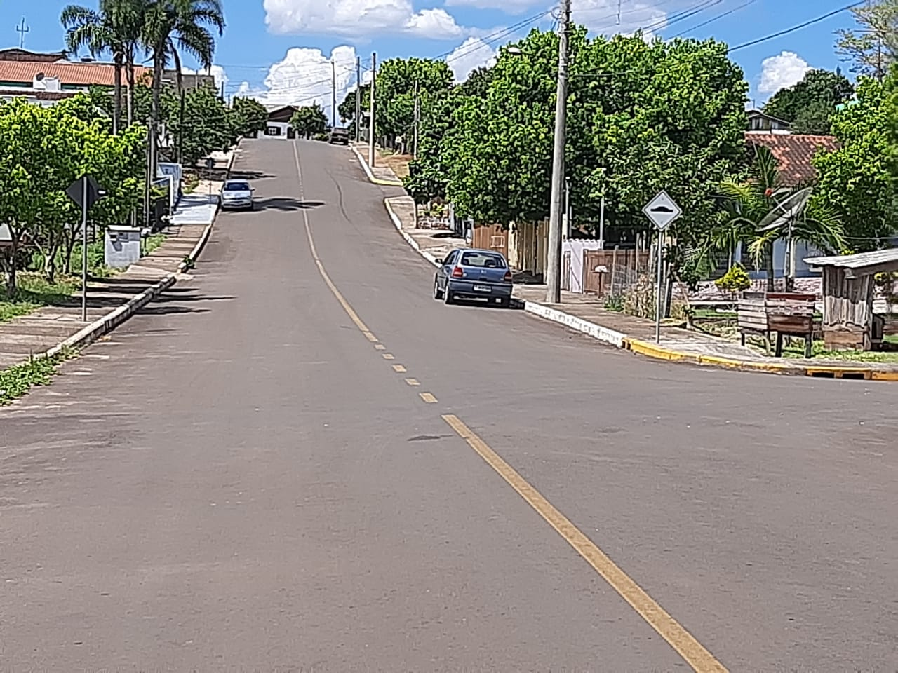

MENSAGEM JUSTIFICATIVA:
Senhores Vereadores:

O presente pedido tem por objetivo trazer segurança a população, pois o local é de grande fluxo, deixando os moradores inseguros ao transitar pela via, em razão da alta velocidade empreendida pelos veículos.

Atenciosamente,

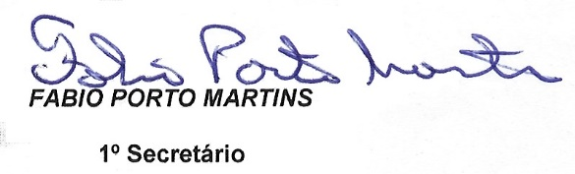
Bom Retiro do Sul, 11 de janeiro de 2021.

